www.czechstepbystep.cz

Krátké české zprávy: Praha - sedmé nejlepší město světa

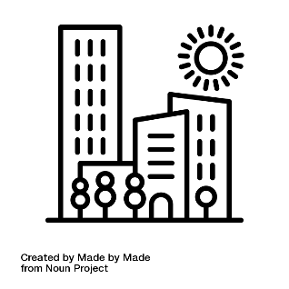
Před poslechem:

1. Povídejte si.
1. Navštěvujete rád/a velká města?
2. Už jste byl/a v Praze? Co se Vám vybaví, když se řekne Praha?

………………………………………………………................

Při poslechu:
2. Označte, co je/není pravda.

1. Praha se stala sedmým nejhorším městem na světě. ANO/NE
2. Hodnotilo se jen málo aspektů. ANO/NE
3. Jedním z hodnotících aspektů byly i zelené plochy. ANO/NE
4. Architektura Prahy je krásná. ANO/NE
5. Na prvním místě se umístilo San Francisco. ANO/NE

……………………………………………………………………………………..

Po poslechu:
3. Doplňte slova do textu. Jedno slovo nebudete potřebovat.
▲ americké ▲malebná ▲ přihlásil ▲ pěšky ▲ kultura ▲ vyhlásil ▲ městem

Renomovaný magazín Time Out (1.) ……………………… Prahu sedmým nejlepším
(2.) ……………………… světa. Hodnotilo se mnoho aspektů, například stravování,
(3.) ………………………, množství zelených ploch, možnost chodit (4.) ……………………… či noční život. Důležitou roli hrála i (5.) ……………………… architektura města. První místo obsadilo
(6.) ………………………San Francisco.

